# Российский университет дружбы народов

### факультет физико-математических и естественых наук

## Отчет по лабараторной рабете № 14

### *дисциплина : Операционыые системы*

*студент Блохин александр НКН*

**Москва**

***2021***

## **Ход работы**

1. В домашнем каталоге создайте подкаталог ~/work/os/lab_prog.

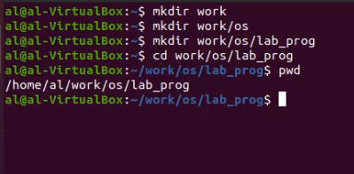

clipboard

1. Выполните компиляцию программы посредством gcc: gcc -c calculate.c gcc -c main.c gcc calculate.o main.o -o calcul -lm
2. Создайте Makefile со следующим содержанием

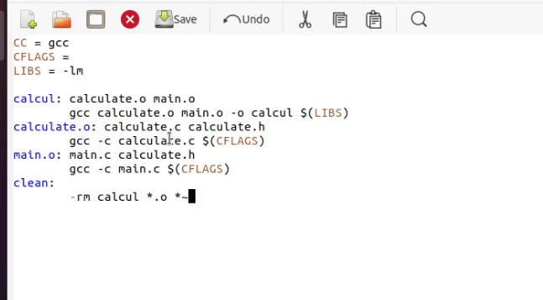

clipboard

|  |
| --- |
| 6. С помощью gdb выполните отладку программы calcul |
|  |
|  |
|  |
|  |
|  |

## Вывод

Приобрести простейшие навыки разработки, анализа, тестирования и отладки приложений в ОС типа UNIX/Linux на примере создания на языке программирования С калькулятора с простейшими функциями.